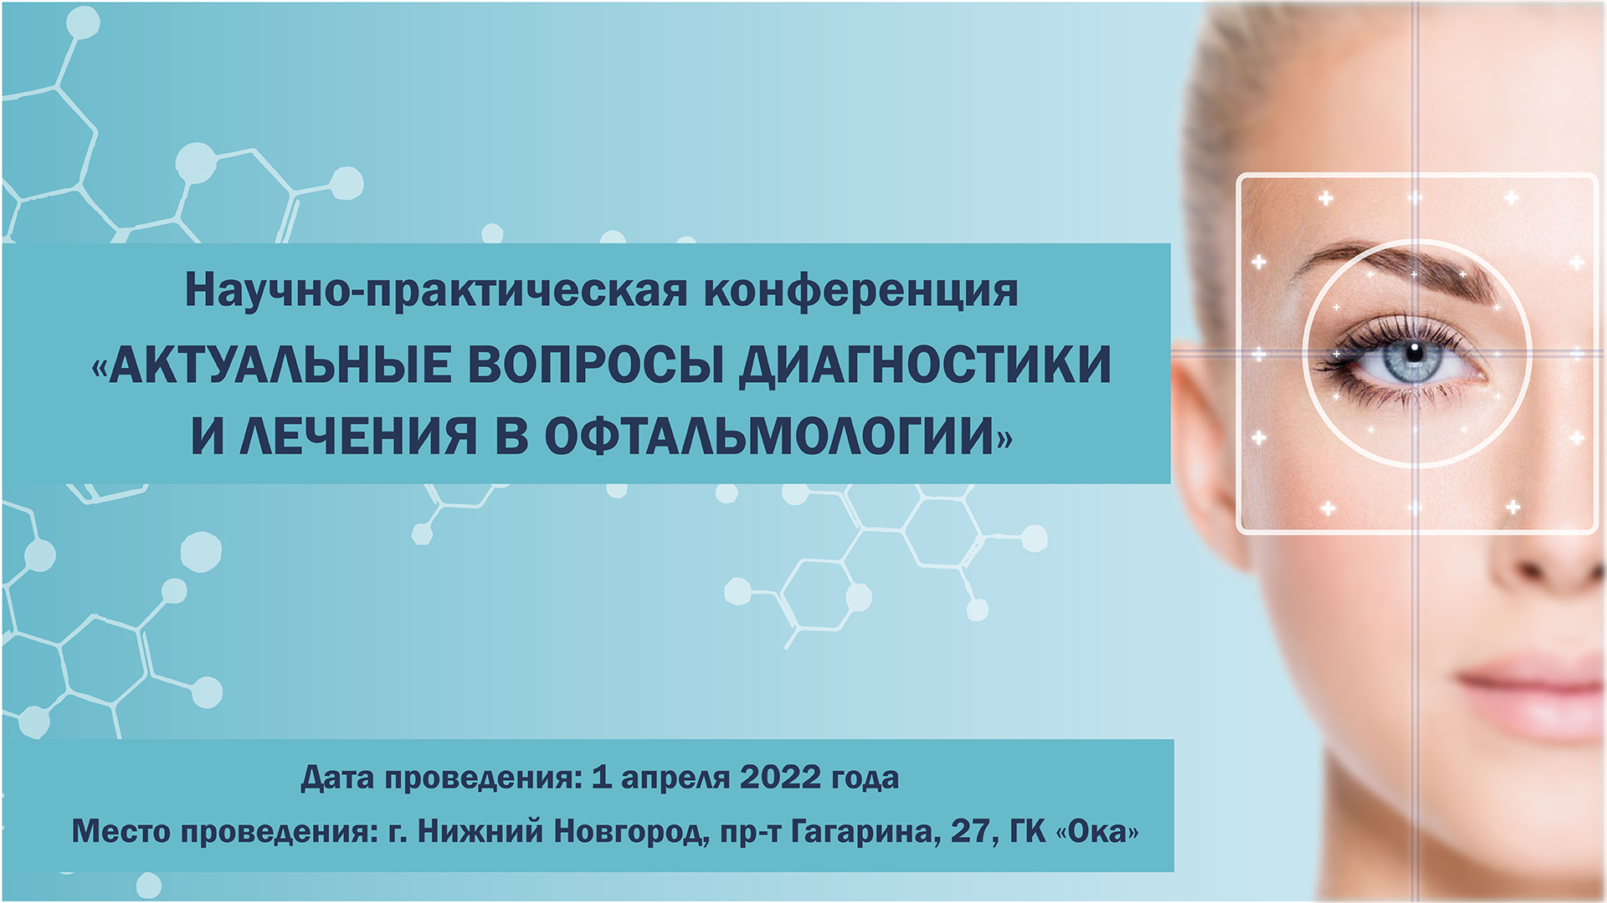

Уважаемые коллеги!
Приглашаем принять участие в Научно-практической конференции
«Актуальные вопросы диагностики и лечения в офтальмологии»

Дата проведения: 1 апреля 2022 года
Место проведения: г. Нижний Новгород, пр-т Гагарина, 27, ГК «Ока»

Организаторы:
- Ассоциация врачей Приволжского федерального округа
- ГБУЗ НО «Нижегородская областная клиническая больница им. Н.А. Семашко», диабетический центр
- КОГБУЗ «Кировская клиническая офтальмологическая больница»

К участию приглашаются офтальмологи, офтальмохирурги, специалисты, участвующие в лечении и профилактике офтальмологических осложнений различных соматических патологий (сахарный диабет, гипертоническая болезнь и др.)

Научный комитет:
Миронов Николай Николаевич – к.м.н., главный врач ГБУЗ НО «Нижегородская областная клиническая больница им. Н.А. Семашко», заслуженный врач Российской Федерации

Кольчик Ольга Владимировна – к.м.н., руководитель секции специалистов по предупреждению и лечению сосудистых осложнений ААФСХ Нижегородской области, врач офтальмолог высшей категории, заместитель начальника госпиталя для больных с ОРВИ, внебольничными пневмониями и новой коронавирусной инфекцией COVID-2019 ОКБ им. Семашко Нижегородской области, Председатель НРОО «Ассоциация врачей приволжского федерального округа»

Королева Любовь Юрьевна – д.м.н., доцент, профессор кафедры госпитальной терапии и общей врачебной практики им. В.Г. Вогралика ФГБОУ ВО ПИМУ Минздрава России

Тарадайко Наталья Юрьевна – директор диабетологического центра на базе ГБУЗ НО «НОКБ им. Н.А. Семашко»

Кудрявцева Юлия Владимировна – д.м.н., главный врач КОГБУЗ «Кировская клиническая офтальмологическая больница»

Немирова Светлана Владимировна – к.м.н., ответственный секретарь Ассоциации ангиологов, флебологов и сосудистых хирургов Нижегородской области, доцент кафедры госпитальной хирургии ФГБОУ ВО ПИМУ Минздрава России.

Новикова Елена Валентиновна – врач-офтальмолог ГБУЗ НО «НОКОБ им. Н.А. Семашко»

Злобин Максим Валерьевич – врач-ревматолог ГБУЗ НО «Нижегородская областная клиническая больница им. Н.А. Семашко»

Почетный гость:
Липатов Дмитрий Валентинович – д.м.н., заведующий отделением диабетической ретинопатии и офтальмохирургии ФГБУ «НМИЦ эндокринологии» Минздрава России

Программные вопросы конференции:
- Современные методы диагностики в офтальмологии.
- Дифференциальная диагностика заболеваний сетчатки и зрительного нерва.
- Особенности организации диспансерного офтальмологического наблюдения больных.
- Безопасность ведения пациентов с сахарным диабетом в практике поликлинического врача-офтальмолога.
- Пути повышения доступности оказания офтальмологической медицинской помощи населению Нижегородской области («Поезда здоровья»).
- Глазные проявления сахарного диабета в практике поликлинического врача.
- Организация офтальмологической помощи, пути повышения качества и доступности офтальмологической помощи населению Нижегородской области.
- Лазерное лечение глазных заболеваний.
- Вопросы детской офтальмологии.

